**Исх. № 140-09147/17и от 19 декабря 2017 года**

Об аварийном, экстремально высоком и

высоком загрязнении окружающей среды,

а также радиационной обстановке на

территории России в ноябре 2017 года

Росгидромет сообщает об аварийном, экстремально высоком и высоком загрязнении атмосферного воздуха и водных объектов, а также о радиационной обстановке на территории Российской Федерации в ноябре 2017 года.

1. **Аварийное загрязнение окружающей среды.**
   1. **Атмосферный воздух.**

В ноябре 2017 года сведений об авариях, вызвавших загрязнение атмосферного воздуха в населенных пунктах, не поступало. Стационарной сетью наблюдений повышенных уровней загрязнения атмосферного воздуха, обусловленных аварийными ситуациями, не зарегистрировано.

* 1. **Водные объекты.**

17 ноября в реке Дачной (бассейн Амура) в черте г. Арсеньева Приморского края был зарегистрирован дефицит кислорода (0,6 мг/л), соответствовавший уровню экстремально высокого загрязнения. По данным ФГБУ «Приморское УГМС» Росгидромета, дефицит кислорода был обусловлен сбросом в реку загрязненных сточных вод.

**2. Экстремально высокое загрязнение окружающей среды.**

**2.1. Атмосферный воздух.**

В ноябре 2017 года случаев экстремально высокого загрязнения (ЭВЗ*) атмосферного воздуха не зарегистрировано (для сравнения: в ноябре 2016 года – также не зарегистрировано).

**2.2. Водные объекты.**

В ноябре 2017 года на территории Российской Федерации случаи ЭВЗ поверхностных вод веществами 1 и 2 классов опасности (превышение ПДК** в 5 и более раз) наблюдательной сетью Росгидромета были зарегистрированы 1 раз на 1 водном объекте (для сравнения: в ноябре 2016 года случаи ЭВЗ поверхностных вод веществами 1 и 2 классов опасности не были зарегистрированы).

Случаи ЭВЗ поверхностных вод веществами 3 и 4 классов опасности (превышение ПДК в 50 и более раз) были отмечены наблюдательной сетью Росгидромета 24 раза на 22 водных объектах (для сравнения: в ноябре 2016 года – 31 раз на 24 водных объектах).

Таким образом, всего в ноябре 2017 года случаи ЭВЗ поверхностных вод загрязняющими веществами 1-4 классов опасности были зафиксированы наблю-

дательной сетью Росгидромета 25 раз на 23 водных объектах (для сравнения: в ноябре 2016 года – 31 раз на 24 водных объектах).

Пеpечень случаев ЭВЗ представлен в приложении 1.

Основные источники загрязнения - предприятия металлургической, горнодобывающей, нефтяной и целлюлозно-бумажной промышленности, а также жилищно-коммунального хозяйства.

___________________

* Под ЭВЗ понимается содержание одного или нескольких веществ, превышающее

максимальную разовую предельно допустимую концентрацию (ПДКм.р.):

в 20-29 раз при сохранении этого уровня более 2-х суток;

в 30-49 раз при сохранении этого уровня от 8 часов и более;

в 50 и более раз;

* визуальные и органолептические признаки:

появление устойчивого, несвойственного данной местности (сезону) запаха;

обнаружение влияния воздуха на органы чувств человека;

выпадение подкрашенных дождей и других атмосферных осадков, появление осадков специфического запаха или несвойственного привкуса.

** Показатели загрязнения воды водных объектов приводятся в ПДК для воды рыбохозяйственных водных объектов

**3. Высокое загрязнение окружающей среды.**

**3.1. Атмосферный воздух.**

Случай высокого загрязнения (ВЗ***) атмосферного воздуха веществом 2 класса опасности (сероводородом) был зарегистрирован в г. Чите Забайкальского края (1 случай, 15,4 ПДКм.р.).

Таким образом, в ноябре 2017 года в атмосферном воздухе 1 города в одном случае была зарегистрирована концентрация загрязняющего вещества, превышающая 10 ПДК (для сравнения: в ноябре 2016 года – в 6 городах в 8 случаях).

# В связи с тем, что определение содержания бенз(а)пирена в атмосферном воздухе осуществляется централизованной химической лабораторией, расположенной в г. Обнинске Калужской области, зарегистрированные случаи высокого загрязнения атмосферного воздуха бенз(а)пиреном**** в сентябре и октябре 2017 года не были отражены в подготовленной в установленные сроки соответствующей справке об аварийном, экстремально высоком и высоком загрязнении окружающей среды и радиационной обстановке на территории России. Вместе с тем, в сентябре 2017 года были зарегистрированы случаи высокого загрязнения атмосферного воздуха веществом 1 класса опасности - бенз(а)пиреном - в Магнитогорске (2 случая, до 14,8 ПДК), а в октябре 2017 года было зарегистрировано 7 случаев высокого загрязнения атмосферного воздуха бенз(а)пиреном - в г. Чите Забайкальского края (2 случая, до 19,0 ПДК), г. Улан-Удэ Республики Бурятии (2 случая, до 17,0 ПДК), г. Новокузнецке Кемеровской области (1 случай, 15 ПДК), поселке Селенгинск Республики Бурятии (1 случай, 13 ПДК) и г. Кемерове (1 случай, 13 ПДК).

**3.2. Водные объекты.**

В ноябре 2017 года на территории Российской Федерации было зарегистрировано 103 случая ВЗ на 62 водных объектах (для сравнения: в ноябре 2016 года – 144 случая ВЗ на 75 водных объектах).

_____________________

*** Под ВЗ понимается содержание одного или нескольких веществ, превышающее максимальную разовую предельно допустимую концентрацию (ПДКм.р.) в 10 и более раз

**** - приведена максимальная из среднемесячных концентрация, так как для бенз(а)пирена установлена только ПДКс.с.

Перечень случаев высокого загрязнения водных объектов приведен в приложении 2. Процентное соотношение случаев ВЗ, отмечавшихся в течение месяца в бассейнах крупнейших рек страны, приведено в таблице 1.

Таблица 1

| № п/п | Бассейн реки | Процент от общего количества зарегистрированных случаев ВЗ |
| --- | --- | --- |
| 1 | Волга | 21 |
| 2 | Тобол | 16 |
| 3 | Кама | 12 |
| 4 | Амур | 11 |
| 5 | Терек | 10 |
| 6 | Обь | 4 |
| 7 | Ангара | 4 |
| 8 | Дон | 4 |
| 9 | Урал | 2 |
| 10 | Днепр | 1 |
| 11 | Енисей | 1 |
| 12 | Северная Двина | 1 |

На более мелких реках, озерах, а также на водохранилищах было отмечено 13**%** всех случаев ВЗ.

Распределение случаев ВЗ по ингредиентам приведено в таблице 2.

Таблица 2

| № п/п | Ингредиент | Количество случаев |
| --- | --- | --- |
| 1 | Взвешенные вещества | 30 |
| 2 | Легкоокисляемые органические вещества по БПК5 | 9 |
| 3 | Ионы ртути | 9 |
| 4 | Ионы цинка | 9 |
| 5 | Азот аммонийный | 8 |
| 6 | Трудноокисляемые органические вещества по ХПК | 7 |
| 7 | Азот нитритный | 6 |
| 8 | Ионы марганца | 6 |
| 9 | Ионы алюминия | 5 |
| 10 | Фосфаты | 4 |
| 11 | Ионы меди | 2 |
| 12 | Нефтепродукты | 2 |
| 13 | Ионы никеля | 2 |
| 14 | Ионы магния | 1 |
| 15 | Сульфаты | 1 |
| 16 | Лигнин | 1 |
| 17 | Фенолы | 1 |

**4. Город Москва\*\*\*\*\***

В ноябре 2017 года, по данным стационарной сети наблюдений (приложение 3), в целом по городу отмечался повышенный уровень загрязнения атмосферного воздуха, который определялся СИ=2 и НП=2%. Повышенный уровень загрязнения воздуха города определяли концентрации формальдегида и диоксида азота.

Наибольшие значения формальдегида (СИ=2, НП=2%) были зарегистрированы в Северо-Западном административном округе г. Москвы (район «Хорошево-Мневники»).

В ноябре в целом по городу среднемесячная концентрация формальдегида****** составляла 0,005 мг/м3 (0,5 ПДКс.с.), а максимальная разовая концентрация достигала 0,108 мг/м3 (2,2 ПДКм.р.). Оценивая состояние загрязнения атмосферного воздуха с учетом прежних ПДК, средняя за ноябрь концентрация формальдегида составляла 1,7 ПДКс.с., максимальная разовая концентрация –

____________________________

***** Степень загрязнения атмосферного воздуха оценивается при сравнении концентраций примесей (в мг/м3, мкг/м3) с ПДК – предельно допустимыми концентрациями примесей, установленными Минздравом России.

Для оценки уровня загрязнения атмосферного воздуха за месяц используются два показателя качества воздуха:

- стандартный индекс СИ – наибольшая, измеренная за короткий период времени, концентрация примеси, деленная на ПДК м.р.;

- наибольшая повторяемость превышения ПДК м.р. – НП, %.

Уровень загрязнения воздуха оценивается по 4 градациям значений СИ и НП, которые характеризуют степень

кратковременного воздействия загрязнения воздуха на здоровье населения:

- низкий при СИ = 0-1 , НП = 0%;

- повышенный при СИ =2-4, НП = 1-19%;

- высокий при СИ=5-10; НП=20-49%;

- очень высокий при СИ >10; НП ≥50%.

Если СИ и НП попадают в разные градации, то уровень загрязнения воздуха оценивается по наибольшему значению из этих показателей.

****** **-** Постановлением Главного государственного санитарного врача Российской Федерации от 17 июня 2014 г. № 37 г. Москва «О внесении изменения № 11 в ГН 2.1.6.1338-03 «Предельно допустимые концентрации (ПДК) загрязняющих веществ в атмосферном воздухе населенных мест» установлены новые санитарно-гигиенические нормативы концентраций формальдегида. Согласно Изменению № 11 максимальная разовая величина ПДК формальдегида установлена 0,05 мг/м3 (вместо 0,035 мг/м3), среднесуточная – 0,01 мг/м3  (вместо 0,003 мг/м3), класс опасности – второй.

3,1 ПДКм.р., наибольшая повторяемость превышения ПДКм.р. НП=2%. Таким образом, уровень загрязнения атмосферного воздуха формальдегидом с учетом прежних ПДК также оценивался как повышенный.

Основные показатели загрязнения воздуха формальдегидом в ноябре 2017 года с учетом прежних и новых ПДК представлены на рисунке 1.

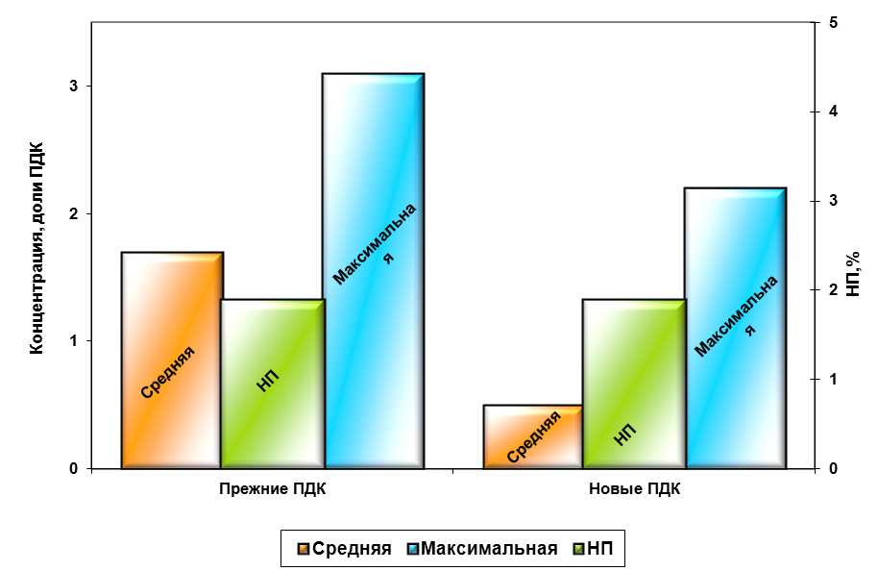

**Рисунок 1.Показатели загрязнения воздуха формальдегидом в ноябре 2017 года**

**(с учетом прежних и новых ПДК)**

Наибольшие значения диоксида азота (СИ=1, НП=1%) были зарегистрированы в Центральном административном округе г. Москвы (район «Мещанский»).

В целом по городу среднемесячная концентрация диоксида азота составляла 1,2 ПДКс.с.

**5. Радиационная обстановка** на территории Российской Федерации в ноябре 2017 года в целом была стабильной и находилась в пределах радиационного фона.

Экстремально высоких уровней радиоактивного загрязнения на территории России не наблюдалось.

Высокий уровень объемной радиоактивности приземного воздуха отмечался 8 раз в 3 населенных пунктах: в селе Сухобузимское Красноярского края (с 2 по 4 ноября, превышение фона - от 7 до 9 раз), в г. Вологде (с 26 по 30 ноября, превышение фона - от 7 до 18 раз) и в г. Северодвинске Архангельской области (30 ноября, превышение фона - 5 раз).

Высокий уровень плотности радиоактивных выпадений из воздуха в прошедшем месяце наблюдался однократно в поселке Курагино Красноярского края (с 21 по 22 ноября, превышение фона - 23 раза).

По данным ежедневных измерений, в 100-километровых зонах расположения АЭС и других радиационно опасных объектов значения мощности экспозиционной дозы гамма-излучения на местности (МЭД) находились в пределах от 2 до 24 мкР/ч, что соответствует уровням естественного радиационного фона.

Минимальные и максимальные значения МЭД в зоне радиационно опасных объектов представлены в приложении 4.

Направляется в порядке информации.

Приложение: по тексту на 9 л. в 1 экз.

Врио Руководителя Росгидромета Н.В. Радькова

# Приложение 1

Перечень случаев   
экстремально высокого загрязнения поверхностных вод суши  
в ноябре 2017 года

| **№ п/п** | **Река, пункт** | **Регион** | **Ингредиент** | **Концентрация**  **(ПДК)** |
| --- | --- | --- | --- | --- |
| ***Вещества 1 класса опасности*** | | | | |
| 1 | р. Пышма,  г. Березовский | Свердловская область | Ионы мышьяка | 7 |
| ***Вещества 3 класса опасности*** | | | | |
| 1 | вдхр. Аргазин-ское,  г. Карабаш | Челябинская область | Ионы цинка | 85 |
| 2 | р. Блява,  г. Медногорск | Оренбургская область | Ионы меди | 90 |
| 3 | р. Колос-Йоки,  п. Никель | Мурманская область | Ионы никеля | 75 |
| 4 | р. Нюдуай,  г. Мончегорск | Мурманская область | Ионы меди | 72 |
| 5 | р. Тальтия (приток р. Ив-дель),  г. Ивдель | Свердловская область | Ионы меди | 57 |
| 6 | руч. Безымянный (приток р. Чер-ная),  г. Ивдель | Свердловская область | Ионы меди | 55 |
| ***Вещества 4 класса опасности*** | | | | |
| 1 | вдхр. Нижнекам-ское, с. Караку-лино | Удмуртская Республика | Взвешенные вещества | 167 |
| 2 | р. Березовка  (приток р.Пыш-ма),  г. Березовский,  1,45 км выше устья | Свердловская область | Взвешенные вещества | 118 |
| 3 | р. Бурец  (приток р. Вятка),  д. Новый Бурец, | Кировская область | Азот аммонийный | 132 |
| 4 | р. Дачная,  г. Арсеньев | Приморский край | Кислород | 0,6* |
| 5 | р. Ельцовка 1,  г. Новосибирск | Новосибирская область | Ионы марганца | 85 |
| 6 | р. Ельцовка 2,  г. Новосибирск | Новосибирская область | Ионы марганца | 59 |
| 7 | р. Исеть,  г. Екатеринбург | Свердловская область | Взвешенные вещества | 80 |
| 8 | р. Кама,  г. Сарапул | Удмуртская Республика | Взвешенные вещества | 227 |
| 130 |
| 9 | р. Камышенка,  г. Новосибирск | Новосибирская область | Ионы марганца | 53 |
| 10 | р. Ница, г. Ирбит | Свердловская область | Взвешенные вещества | 129 |
| 11 | р. Патрушиха,  г. Екатеринбург | Свердловская область | Ионы марганца | 70 |
| 12 | р. Плющиха,  г. Новосибирск | Новосибирская область | Ионы марганца | 94 |
| 13 | р. Северушка,  г. Полевской,  1,5 км выше устья | Свердловская область | Ионы марганца | 53 |
| 14 | р. Тальтия (приток р. Ив-дель), г. Ивдель | Свердловская область | Ионы марганца | 58 |
| 15 | р. Тула,  г. Новосибирск | Новосибирская область | Ионы марганца | 64 |
| 16 | р. Тура, г. Туринск | Свердловская область | Взвешенные вещества | 101 |
| 17 | руч. Варничный,  г. Мурманск | Мурманская область | Легкоокисляемые органические вещества по БПК5 | 43 |

* - концентрация приведена в мг/л; экстремально высокое загрязнение соответствует содержанию в воде растворенного кислорода в концентрациях 2 и менее мг/л

Начальник Управления мониторинга

загрязнения окружающей среды,

полярных и морских работ Росгидромета Ю.В. Пешков

Приложение 2

Перечень случаев   
высокого загрязнения водных объектов  
в ноябре 2017 года

| **№ п/п** | **Территория** | **Ингредиент** | **Класс опасн.** | **Кол-во случаев** | **ПДК, мин.** | **ПДК, макс.** |
| --- | --- | --- | --- | --- | --- | --- |
| ***Бассейн р. Амур*** | | | | | | |
| 1 | Амурская область | Ионы цинка | 3 | 1 |  | 12 |
| 2 | Забайкальский край | Трудноокисляемые органические вещества по ХПК | 4 | 1 |  | 13 |
| 3 | Приморский край | Азот аммонийный | 4 | 2 | 15 | 34 |
| Ионы алюминия | 4 | 2 | 15 | 21 |
| Легкоокисляемые органические вещества по БПК5 | 4 | 1 |  | 11 |
| Фосфаты | 4 | 1 |  | 10 |
| 4 | Хабаровский край | Ионы цинка | 3 | 3 | 25 | 45 |
| ***Бассейн р. Ангара*** | | | | | | |
| 1 | Иркутская область | Взвешенные вещества | 4 | 3 | 12 | 18 |
| Лигнин | 3 | 1 |  | 21 |
| ***Бассейн р. Волга*** | | | | | | |
| 1 | Астраханская область | Ионы ртути | 1 | 7 | 3 | 3 |
| 2 | Волгоградская область | Ионы ртути | 1 | 1 |  | 4 |
| 3 | г. Москва | Легкоокисляемые органические вещества по БПК5 | 4 | 2 | 7 | 7 |
| Нефтепродукты | 3 | 1 |  | 34 |
| 4 | Московская область | Азот аммонийный | 4 | 2 | 11 | 14 |
| Легкоокисляемые органические вещества по БПК5 | 4 | 3 | 5 | 7 |
| Трудноокисляемые органические вещества по ХПК | 4 | 1 |  | 10 |
| 5 | Нижегородская область | Взвешенные вещества | 4 | 2 | 11 | 13 |
| Сульфаты | 4 | 1 |  | 10 |
| 6 | Рязанская область | Азот аммонийный | 4 | 1 |  | 45 |
| 7 | Тверская область | Ионы меди | 3 | 1 |  | 45 |
| 8 | Ярославская область | Нефтепродукты | 3 | 1 |  | 36 |
| ***Бассейн р. Днепр*** | | | | | | |
| 1 | Курская область | Азот нитритный | 4 | 1 |  | 11 |
| ***Бассейн р. Дон*** | | | | | | |
| 1 | Белгородская область | Азот нитритный | 4 | 3 | 15 | 16 |
| 2 | Ростовская область | Азот нитритный | 4 | 1 |  | 39 |
| ***Бассейн р. Кама*** | | | | | | |
| 1 | Пермский край | Взвешенные вещества | 4 | 9 | 10 | 25 |
| Ионы цинка | 3 | 1 |  | 11 |
| 2 | Свердловская область | Взвешенные вещества | 4 | 1 |  | 21 |
| 3 | Удмуртская Республика | Взвешенные вещества | 4 | 1 |  | 27 |
| ***Бассейн р. Енисей*** | | | | | | |
| 1 | Иркутская область | Взвешенные вещества | 4 | 1 |  | 11 |
| ***Бассейн р. Обь*** | | | | | | |
| 1 | Новосибирская область | Ионы алюминия | 4 | 3 | 10 | 16 |
| Ионы цинка | 3 | 1 |  | 16 |
| ***Бассейн р. Северная Двина*** | | | | | | |
| 1 | Вологодская область | Ионы меди | 3 | 1 |  | 38 |
| ***Бассейн р. Терек*** | | | | | | |
| 1 | Республика Северная Осетия - Алания | Азот аммонийный | 4 | 2 | 13 | 14 |
| Легкоокисляемые органические вещества по БПК5 | 4 | 3 | 18 | 20 |
| Фосфаты | 4 | 2 | 15 | 17 |
| Трудноокисляемые органические вещества по ХПК | 4 | 3 | 18 | 20 |
| ***Бассейн р. Тобол*** | | | | | | |
| 1 | Курганская область | Взвешенные вещества | 4 | 8 | 12 | 23 |
| Ионы марганца | 4 | 1 |  | 32 |
| 2 | Свердловская область | Взвешенные вещества | 4 | 3 | 17 | 29 |
| Ионы марганца | 4 | 1 |  | 49 |
| Фенолы | 3 | 1 |  | 43 |
| 3 | Тюменская область | Ионы марганца | 4 | 1 |  | 45 |
| 4 | Челябинская область | Взвешенные вещества | 4 | 2 | 11 | 13 |
| ***Бассейн р. Урал*** | | | | | | |
| 1 | Оренбургская область | Азот нитритный | 4 | 1 |  | 12 |
| Ионы цинка | 3 | 1 |  | 35 |
| ***Малые реки, озера, водохранилища*** | | | | | | |
| 1 | г. Санкт-Петербург | Ионы марганца | 4 | 2 | 38 | 46 |
| 2 | Ленинградская область | Трудноокисляемые органические вещества по ХПК | 4 | 1 |  | 11 |
| 3 | Мурманская область | Азот аммонийный | 4 | 1 |  | 42 |
| Ионы никеля | 3 | 2 | 30 | 43 |
| Ионы ртути | 1 | 1 |  | 4 |
| Фосфаты | 4 | 1 |  | 11 |
| Трудноокисляемые органические вещества по ХПК | 4 | 1 |  | 11 |
| 4 | Новосибирская область | Ионы магния | 4 | 1 |  | 11 |
| 5 | Приморский край | Ионы марганца | 4 | 1 |  | 48 |
| Ионы цинка | 3 | 2 | 14 | 49 |

Начальник Управления мониторинга

загрязнения окружающей среды,

полярных и морских работ Росгидромета Ю.В. Пешков

Приложение 3

Схема г. Москвы с расположением стационарной сети наблюдений

за загрязнением атмосферного воздуха

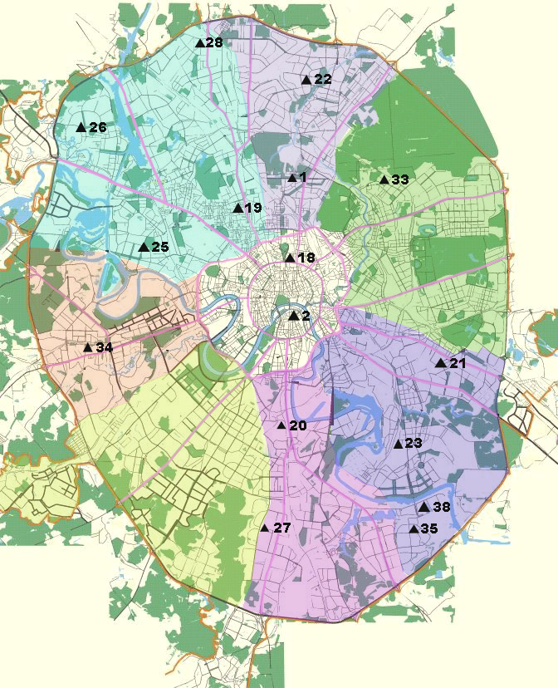

|  |  |  |  |  |
| --- | --- | --- | --- | --- |
| Номер  поста | Округ | Тип поста | Адрес поста | Район расположения, промзона |
| 1 | СВАО | гор. | ВДНХ |  |
| 2 | ЦАО | гор. | Ср.Овчинниковский пер., 1/13 | р-н «Замоскворечье» |
| 18 | ЦАО | авто | Сухаревская пл., 10/31 | р-н «Мещанский» (Садовое кольцо) |
| 19 | САО | авто | ул.Бутырская, 89 | р-н «Савеловский» |
| 20 | ЮАО | пром.,  авто | Варшавское шоссе, 22 | р-н «Нагорный»  ( промзона «Верхние Котлы», промзона «Нагатино») |
| 21 | ЮВАО | гор. | 4-й Вешняковский проезд, 8 | р-н «Рязанский» |
| 22 | СВАО | пром. | ул.Полярная, 8 | р-н «Южное Медведково» |
| 23 | ЮВАО | пром. | ул.Шоссейая, 29 | р-н «Печатники»  (промзона «Люблино-Перерва») |
| 25 | СЗАО | пром. | ул.Народного Ополчения, 19 | р-н «Хорошево-Мневники»  (Магистральная промзона) |
| 26 | СЗАО | гор. | ул.Туристская, 15 | р-н «Южное Тушино» |
| 27 | ЮАО | гор. | ул.Чертановская, 21 | р-н «Чертаново Центральное» |
| 28 | САО | пром. | ул.Долгопрудная, 13 | р-н «Дмитровский»  (промзона «Коровино») |
| 33 | ВАО | пром. | ул.Ивантеевская, 4/1 | р-н «Богородское»  (промзона «Калошино») |
| 34 | ЗАО | авто | Можайское шоссе, 20 | р-н «Можайский» |
| 35 | ЮАО | гор. | ул.Шипиловская, 64 | р-н «Зябликово» |
| 38 | ЮАО | пром. | ул.Братеевская, 27 | р-н «Братеево»  (промзона «Чагино») |

# Приложение 4

Значения мощности экспозиционной дозы (МЭД)

в районах расположения радиационно опасных объектов

в ноябре 2017 года

|  |  |  |
| --- | --- | --- |
| Наименование объекта | Значение МЭД: | |
| минимум | максимум |
| Балаковская АЭС | 8 | 17 |
| Белоярская АЭС | 7 | 16 |
| Билибинская АЭС | 7 | 18 |
| Калининская АЭС | 8 | 17 |
| Кольская АЭС | 4 | 14 |
| Курская АЭС | 9 | 15 |
| Ленинградская АЭС | 9 | 20 |
| Нововоронежская АЭС | 6 | 16 |
| Волгодонская АЭС | 8 | 17 |
| Смоленская АЭС | 9 | 18 |
| ФГУП «ПО «Севмаш» | 7 | 14 |
| ОАО «ГНЦ НИИАР» (г. Димитровград Ульяновской области),  ФГУП «Казанский специализированный комбинат радиационной безопасности «Радон» (г. Казань, Республика Татарстан) | 6 | 16 |
| ФГУП «Радон» (Сергиево-Посадский район Московской области),  ОАО «Машиностроительный завод» (г. Электросталь Московской области) | 8 | 16 |
| ФГУП «Волгоградский специализированный комбинат радиационной безопасности «Радон» (г. Волгоград) | 6 | 12 |
| ФГУП «Ростовский специализированный комбинат радиационной безопасности «Радон» (г. Ростов-на- Дону) | 6 | 18 |
| ОАО «Гидрометаллургический завод» (г. Лермонтов Ставропольского края) | 10 | 18 |
| ФГУП «Грозненский специализированный комбинат радиационной безопасности «Радон» (г. Грозный, Чеченская Республика) | 8 | 12 |
| ФГУП «Благовещенский специализированный комбинат радиационной безопасности «Радон»  (г. Благовещенск, Республика Башкортостан) | 3 | 18 |
| ФГУП «Челябинский специализированный комбинат радиационной безопасности «Радон» (г. Челябинск),  ФГУП «ПО «Маяк» (г. Озерск Челябинской области) | 9 | 15 |
| ФГУП «Горно-химический комбинат» (г. Железногорск Красноярского края) | 8 | 17 |
| ФГУП «Сибирский химический комбинат» (г. Северск Томской области) | 7 | 13 |
| ФГУП «Иркутский специализированный комбинат радиационной безопасности «Радон» (г. Иркутск) | 8 | 24 |
| ФГУП «Государственный научный центр Российской Федерации - Физико-энергетический институт  им. А.И. Лейпунского» (г. Обнинск Калужской области) | 7 | 19 |
| ФГУП «Новосибирский специализированный комбинат радиационной безопасности «Радон» (с. Прокудское Коченевского района Новосибирской области),  ОАО «Новосибирский завод химконцентратов»  (г. Новосибирск) | 7 | 15 |
| ФГУП «Нижегородский специализированный комбинат радиационной безопасности «Радон» (г. Нижний Новгород) | 8 | 18 |
| ОАО «Приаргунское производственное горно-химическое объединение» (г. Краснокаменск Забайкальского края),Забайкальский горно-обогатительный комбинат | 11 | 24 |
| ОАО «Чепецкий механический завод» (г. Глазов, Удмуртская Республика) | 9 | 14 |
| ФГУП «Российский федеральный ядерный центр – Всероссийский научно-исследовательский институт экспериментальной физики» (г. Саров Нижегородской области) | 2 | 16 |
| ФГУП «Хабаровский специализированный комбинат радиационной безопасности «Радон» (г. Хабаровск) | 9 | 19 |

Начальник Управления мониторинга

загрязнения окружающей среды,

полярных и морских работ Росгидромета Ю.В. Пешков